Kvadratura kruga

Sadržaj

1. Uvod ...................................................................................................... 2
2. Drevne kvadrature ................................................................................. 3
2.1 Hipokrat sa Hiosa ........................................................................... 5
2.2 Antifon i Brison .............................................................................. 6
3. Geometrijske kvadrature ....................................................................... 8
3.1 Kvadratrisa ..................................................................................... 8
3.2 Arhimedova spirala ........................................................................ 12
4. Približne vrednosti broja π .................................................................... 14
5. Numeričke kvadrature ........................................................................... 16
5.1 Konstrukcija Kočanskog ................................................................ 16
6. Literatura ............................................................................................... 18

1. Uvod

Kvadratura kruga je pojam vezan za najpoznatiji antički matematički problem. To je skraćeni naziv za problem koji se najčešće opisuje rečenicom:
Konstruisati kvadrat iste površine kao dati krug.
Pravi je izazov konstruisati kvadrat iste površine kao dati krug koristeći samo šestar i lenjir i to konačno mnogo puta.
Pošto je površina kvadrata P_{kvadrat} = a², a površina kruga P_{krug} = r²π tada iz jednakosti površina a² = r²π proizilazi da je $a=r\sqrt{π}$.
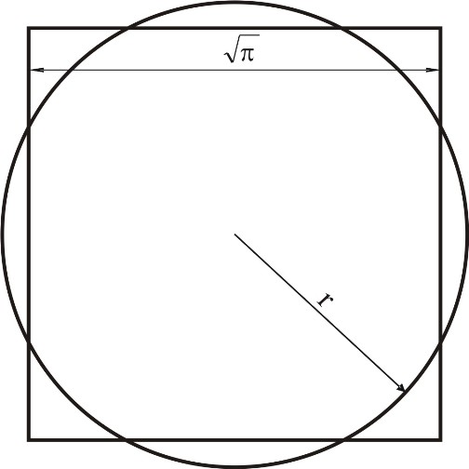

Rešenje problema kvadrature kruga šestarom i lenjirom zahteva konstrukciju broja $\sqrt{π}$, i nemogućnost rešenja sledi iz toga što je π transcedentni broj, a ne algebarski i stoga je njegova konstrukcija nemoguća. Lambert je pretpostavio da je π transcedentan 1768. godine, kada je dokazao njegovu iracionalnost, čak i pre nego što je dokazano postojanje transcedentnih brojeva.
Tek je 1882. godine Lindeman dokazao da π nije algebarski već transcedentan broj, tj. da ne postoji koren polinoma sa racionalnim koeficijentima. Njegove metode bile su slične onima koje je devet godina ranije koristio Čarls Hermit da bi dokazao da je e transcedentni broj.
Pored ovog, postoje još dva problema, udvostručenje kocke i trisekcija ugla, koja su zajedno sa kvadraturom kruga izuzetno uticala na razvoj geometrije. Sami pokušaji rešavanja ovih problema su duboko obeležili grčku geometriju.

2. Drevne kvadrature

Jedan od najstarijih sačuvanih matematičkih spisa je Rajndov papirus, nazvan po Henriju Rajndu koji ga je kupio u Luksoru 1858. godine. Napisao ga je Ahmes oko 1650. godine p.n.e., ali neki stručnjaci veruju da se Rajndov papirus zasniva na radu koji doseže čak do 3400. godine p.n.e.
U Rajndovom papirusu, Ahmes daje pravilo za konstrukciju kvadrata površine približno jednake površini kruga. To pravilo se sastoji u oduzimanju 1/9 prečnika kruga i konstrukcije kvadrata od 8/9 prečnika kruga. Iako, ovo nije prava geometrijska konstrukcija kao takva ona nam pokazuje da se za problem kvadrature kruga znalo još na samom početku matematike. Ovakvom konstrukcijom za π je dobijeno 3.1605.

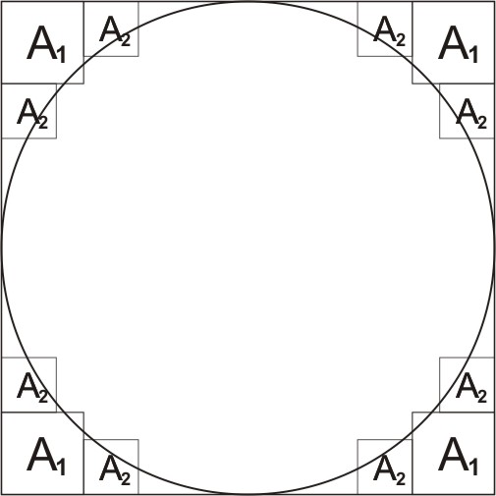

Zaista, ako je približna vrednost P₀ površine kruga kome je prečnik d jednaka površini kvadrata koji je opisan oko tog kruga, tada je $P_{0}=d^{2}$, te je približna vrednost broja π jednaka 4. Ako površinu kvadrata umanjimo za četiri kvadrata A₁ čija je stranica d/6, tada će približna vrednost površine kruga biti $P_{0}=d^{2}−4{\left(\frac{d}{6}\right)}^{2}=\frac{8}{9}d^{2}$. Odavde sledi da je π ≈ 3.555. Ako novodobijenu površinu umanjimo za osam kvadrata A₂ čija je stranica d/9, tada će približna vrednost površine kruga biti $P_{0}=\frac{8}{9}d^{2}−8{\left(\frac{d}{9}\right)}^{2}={\left(\frac{8}{9}\right)}^{2}d^{2}$. Odavde sledi da je $π=4{\left(\frac{8}{9}\right)}^{2}=3\text{.}\text{1605}$.
Prvi matematičar koji je pokušavao da reši problem kvadrature kruga bio je Anaksagora iz Klazomene, rođen oko 500. godine stare ere. Plutarh, u svom spisu O progonstvu u kojem teši jednog prijatelja koji je bio prognan na neko ostrvo Egejskog mora, kaže:
″Ne postoji mesto koje čoveku može da oduzme sreću, niti njegovu pamet. Zaista, Anaksagora je pisao o kvadraturi kruga dok je bio u zatvoru.″
Problem je postao jako popularan ubrzo posle ovog, ne samo među mali broj matematičara, već i šire, na šta nam ukazuje odlomak iz Aristofanovih Ptica (414.p.n.e.), u kojem astronom Meton, poznat po otkriću kruga 19 godina kojim se nalazi približna zajednička mera julijanske godine i sinodičkog meseca, kaže:
″Tad uzmem lenjir i šestar i izmerim, i krug se u kvadrat pretvorio.″
Ovaj stih, se u stvari ne odnosi na problem kvadrature kruga, nego na podelu kruga na četiri podudarna dela. Tema koja okupira Metona je zapravo urbanistički problem podele kruga kome je središte agora (trg) na četiri podudarna dela, dvema normalnim pravama koje predstavljaju četiri glavne ulice u gradu koje izviru iz glavnog trga, a ostale ulice zrakasto se šire iz središta prema periferiji ili presecaju tu zvezdu koncentričnim krugovima.
Posle Anaksagore znamo za par matematičara koji su se bavili kvadraturom kruga, to su: Onopida, Hipia, Hipokrata, Antifon i Brison.
Onopida je osoba, koja je po mišljenju Hita zatražila ravansko rešenje za geometrijske probleme. Proklo pripisuje dve teoreme Onopidi, konstrukciju normale na datu pravu iz date tačke koja ne pripada toj pravoj, i konstrukciju prave od date tačke na datoj pravoj, koja sa datom pravom zahvata dati ugao. Hit veruje da je značaj ovih elementarnih rezultata bio u tome što je Onopida po prvi put izneo ravansku konstrukciju, tj. konstrukciju samo uz pomoć šestara i lenjira.
Ne postoje zapisi da je Onopida pokušao da izvrši kvadraturu kruga ravanskim metodama. U stvari, interesantna je činjenica da Grci nisu izvodili pogrešne dokaze prilikom kvadrature kruga ravanskim metodama. Na žalost, kasniji matematičari nisu sledili dobre primere koje su pokazali drevni Grci i zaista su mnogi netačno tvrdili da imaju dokaz uz pomoć šestara i lenjira. Matematičari amateri, u velikoj meri privučeni klasičnim problemima, izveli su i, i dalje izvode hiljade pogrešnih dokaza.

2.1 Hipokrat sa Hiosa

Hipokrat je bio grčki matematičar i astronom, koji je živeo od 470. do 400. godine p.n.e. Rođen je na ostrvu Hios i njegovo prvobitno zanimanje bilo je trgovina. Posle puta u Atinu i razgovora sa tamošnjim matematičarima, on počinje da se zanima za matematiku i postaje glavni matematičar. Smatra se i da je na Hiosu, Hipokrat bio đak Onopide.
Prvi čovek koji je koristio konstrukciju šestarom i lenjirom da bi izvršio kvadraturu kruga, bio je Hipokrat. Njegova ideja je bila da podeli krug na delove koji su oblika polumeseca. Ako bi to bilo moguće i ako bi mogla da se izračuna površina svakog takvog dela, onda bi površina celog kruga bila poznata. Kako je izvršio kvadraturu lunule?

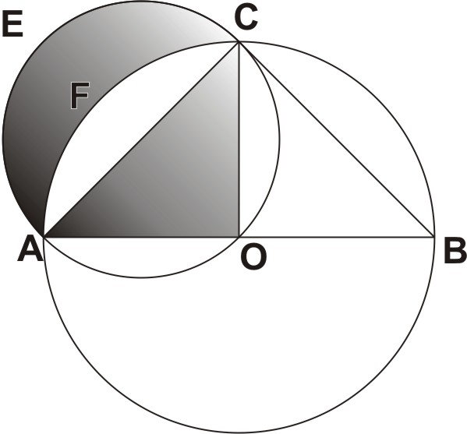

Neka je ABC polovina kvadrata upisanog u polukrug ABC (poluprečnik kruga je OA). Konstruišimo krug nad AC, a zatim spojimo tačke C i O. Znamo da je ${\text{AB}}^{2}=2{\text{AC}}^{2}$.
Kako se polukrugovi odnose jedan prema drugom kao kvadrati nad njihovim prečnicima biće
(polukrug ACB) = 2 (polukrug AEC).
Jedan polukrug se sastoji iz dva kvadranta, pa je
(polukrug ACB) = 2 (kvadrant AOC),
odakle sledi da je
(polukrug AEC) = (kvadrant AOC).
Oduzimajući zajednički deo, odsečak AFC, dobijamo
(lunula AECF) = ΔAOC.

2.2 Antifon i Brison

Sledeći matematičari koji zaslužuju našu pažnju su Antifon (rođen u Atini u V veku stare ere) i Brison. Zajedno su dali ideje (dokaze) vezane za kvadraturu kruga, koje su se pokazale veoma važnim za budući razvoj matematike.
O Antifonovom pokušaju da reši problem kvadrature kruga, saznajemo od Temistija i Simplikija. Antifon, najpre, konstruiše kvadrat (pravilni poligon) upisan u krug, a zatim konstruiše jednakokrake trouglove čije su osnovice strane kvadrata a naspramna temena se nalaze na manjem luku (luk čija je visina manja). Na taj način, on dobija pravilan osmougao, poligon sa udvostručenim brojem strana. Nastavljajući postupak, Antifon je mislio da će u jednom trenutku konstruisati poligon čija je površina jednaka površini kruga, a kako zna da konstruiše kvadrat iste površine kao i poligon, on time završava svoju ideju konstrukcije.
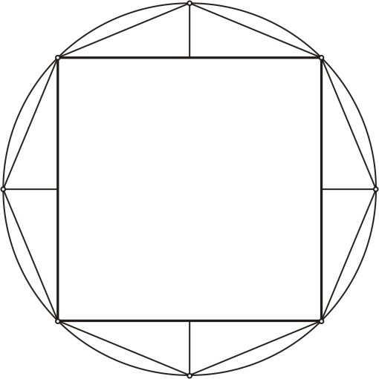
Ova njegova pretpostavka je pogrešna, na šta nam skreće pažnju Aleksandar iz Afrodizije. Aleksandar je primetio da prava može da dotakne krug samo u jednoj tački, a zatim Eudem primećuje da je duž neograničeno deljiva. Ako je površina kruga neograničeno deljiva, onda se postupkom koji je Antifon opisao, konstrukcijom pravilnih poligona sa sve većim brojem strana, nikada neće iskoristiti cela površina kruga.

Brison je došao generaciju posle Antifona i iskoristio njegovu ideju. Prema Aleksandru, Brison je upisao kvadrat u krug i opisao drugi oko kruga, i posmatrao kvadrat između njih (Aleksandar ne govori kako je konstrukcija tekla). Zatim, primećuje da je srednji kvadrat manji od spoljašnjeg a veći od unutrašnjeg, dok je krug takođe manji od spoljašnjeg kvadrata a veći od unutrašnjeg, i zaključuje da su krug i srednji kvadrat jednaki. Ovaj njegov zaključak je pogrešan, jer ako na primer uzmemo brojeve 8 i 9, oni su zajedno manji od 10 a veći od 7, ali nisu jednaki.
Što se tiče srednjeg kvadrata, neki smatraju da je to u stvari aritmetička sredina upisanog i opisanog kvadrata, a neki pak da je geometrijska sredina. Obe pretpostavke izgleda da su posledica nesporazuma, jer prema diskusijama starih tumača, nigde jasno nije zapisano šta za Brisona predstavlja srednji kvadrat. Ali, vrlo važne su Temistijeve izjave da je Brison utvrdio da je krug manji od svih opisanih i veći od svih upisanih poligona, i da je pretpostavljena aksioma tačna iako je malo čudna za geometriju.

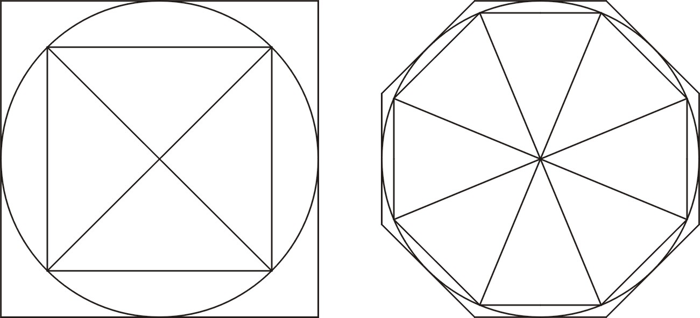

3. Geometrijse kvadrature
3.1 Kvadratrisa

U cilju rešavanja problema trisekcije ugla Hipija iz Elide (živeo je u V veku p.n.e.) uvodi krivu, koju je kasnije Lajbnic nazvao kvadratrisom. Prva uspešna demonstracija upotrebe kvadratrise na konstrukciju kvadrature kruga pripisuje se Dinostratu, Menehmovom bratu. Ova kriva sigurno rešava problem, ali ne kao što se zahteva upotrebom samo šestara i lenjira.
Način konstrukcije kvadratrise je opisao Papos. Pretpostavimo da je dat kvadrat ABCD i da je u njemu opisana četvrtina kruga BED sa centrom u A.

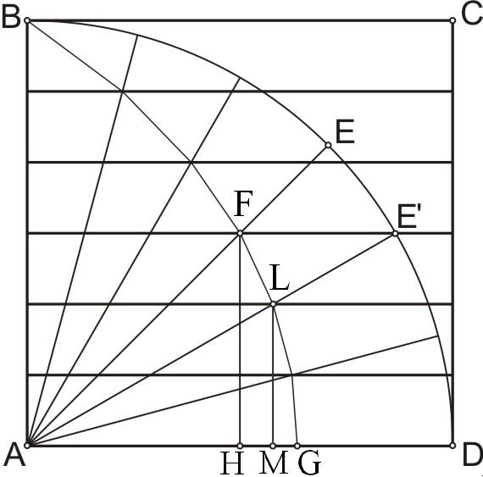

Pretpostavimo da prečnik kruga uniformno rotira oko A od pozicije AB do pozicije AD i da se u isto vreme duž BC ravnomerno pomera ka AD, ostajući sve vreme njoj paralelna. Na kraju kretanja, i duž AB i duž BC, poklopiće se sa duži AD. Prilikom kretanja, duži AB i BC se seku, pa skup njihovih presečnih tačaka određuje jednu krivu, tj. kvadratrisu. Neka su neke od tih presečnih tačaka, tačke F i L.
Osobina ove krive je:
$∠\text{BAD}:∠\text{EAD}=(\text{luk}\text{BED}):(\text{luk}\text{ED})=\text{AB}:\text{FH}$.
Drugim rečima, ako za prave AD i AB uzmemo da su x i y osa, da je AD = AB = 1, F (x,y) i za dužinu luka ED uzmemo α, imaćemo da je:
$\begin{aligned}\frac{π}{2}:α=1:\text{FH} \\ \frac{π}{2}:α=1:y\end{aligned}$
Iz ove proporcije dobijamo da je $α=y\frac{π}{2}$, a kako je $\frac{y}{x}=\text{tg}α$, sledi da je jednačina kvadratrise:
$y=x⋅\text{tg}\left(y\frac{π}{2}\right)$.
Primena kvadratrise u rešavanju problema kvadrature kruga je mnogo teža nego pri trisekciji ugla, jer zahteva poznavanje koordinata tačke G, preseka kvadratrise sa duži AD. Kasnije ćemo se vratiti na to.
U međuvremenu, pretpostaimo da kvadratrisa seče AD u tački G, i dokazaćemo da važi relacija
$(\text{luk}\text{BED}):\text{AB}=\text{AB}:\text{AG}$.
Pretpostavimo suprotno, ako prethodna relacija nije jednaka AB:AG, ona mora biti jednaka AB:AK, gde je AK ili (1) veće ili (2) manje od AG.
(1) Neka je AK veće od AG, konstruišimo krug sa centrom u A i poluprečnikom AK (kvadrant KFL) koji seče kvadratrisu u F i AB u L. Presek AF sa polukrugom čiji je centar A a poluprečnik AD označimo sa E i konstrišimo normalu iz F na AD.
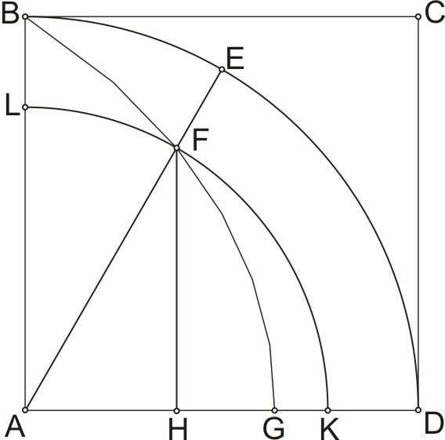
Sada je
$(\text{luk}\text{BED}):\text{AB}=\text{AB}:\text{AK}=(\text{luk}\text{BED}):(\text{luk}\text{LFK})$,
odakle sledi da je
$\text{AB}=(\text{luk}\text{LFK})$.
Ali, na osnovu osobine kvadratrise je
$\text{AB}:\text{FH}=(\text{luk}\text{BED}):(\text{luk}\text{ED})=(\text{luk}\text{LFK}):(\text{luk}\text{FK})$.
Kako je $\text{AB}=(\text{luk}\text{LFK})$, dobijamo da je
$\text{FH}=(\text{luk}\text{FK})$
što je nemoguće. Dakle, AK nije veće od AG.
(2) Neka je AK manje od AG. Kao i u prvom slučaju konstruišimo krug sa centrom u A i poluprečnikom AK (kvadrant KML). Konstruišimo, zatim, normalu u K na AD i njen presek sa kvadratrisom označimo sa F, a presek AF sa kvadrantima označimo sa M i E.
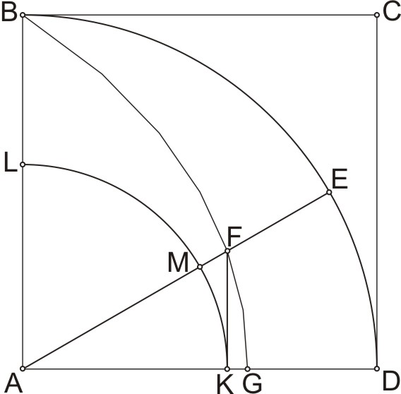
Analogno prvom slučaju
$\text{AB}=(\text{luk}\text{LMK})$.
Iz osobine kvadratrise, sledi da je
$\text{AB}:\text{FK}=(\text{luk}\text{BED}):(\text{luk}\text{DE})=(\text{luk}\text{LMK}):(\text{luk}\text{MK})$.
Kako je $\text{AB}=(\text{luk}\text{LMK})$, dobijamo da je
$\text{FK}=(\text{luk}\text{KM})$
što je nemoguće, pa AK nije ni manje od AG.
Kako AK nije ni manje ni veće od AG, onda je jednako, pa važi relacija
$(\text{luk}\text{BED}):\text{AB}=\text{AB}:\text{AG}$.
Ovaj dokaz se pripisuje Dinostratu, ako ne i samom Hipiji koji je definisao kvadratrisu.
Vratimo se sada na tačku G. Budući da su na kraju uniformnog kretanja, pokretne duži AB i BC istovetne sa AD, nije jasno kako se dobija tačka G. Uz pomoć analitičke geometrije, iz jednačine kvadratrise dobijamo da je presek kvadratrise sa x osom
$x=\frac{y}{\text{tg}\left(y\frac{π}{2}\right)}=\frac{2}{π}⋅\frac{α}{\text{sin}α}⋅\text{cos}α\vec{α\vec{}0}\frac{2}{π}$.
Dakle, $\text{AG}=\frac{2}{π}$. Ovo važi ako i samo ako je $(\text{luk}\text{BED}):\text{AB}=\text{AB}:\text{AG}$, što smo mi već dokazali.
Pokažimo sada kako se vrši kvadratura kruga.
Uz pomoć kvadratrise konstruišemo duž $\text{AG}=\frac{2}{π}$ i pretpostavimo da nam je dat poluprečnik r, kruga čiju kvadraturu vršmo. Ako je AG x osa i y osa u A normalna na AG, onda sa R (r,0) i R’(0,-r) označimo tačke preseka kruga (A,r) sa x i y osom. Neka je U (0,-u) tačka u kojoj prava, u tački R paralelna pravoj koja sadrži tačke G i R’, seče y osu. Na osnovu sličnosti (Talesove teoreme), biće
$\frac{2}{π}:r=r:u$.
Ako je C (c,0) tačka u kojoj x osa seče krug kojem su dijametralno supreotne tačke B (0,1) i U’(0,-2u), onda je
$2u:c=c:1$.
Iz prve relacije imamo da je $2u=r^{2}π$, a iz druge $c^{2}=2u$, odakle sledi da je
$c^{2}=r^{2}π$,
pa je AC tražena ivica kvadrata, za dati poluprečnik kruga (A,r).
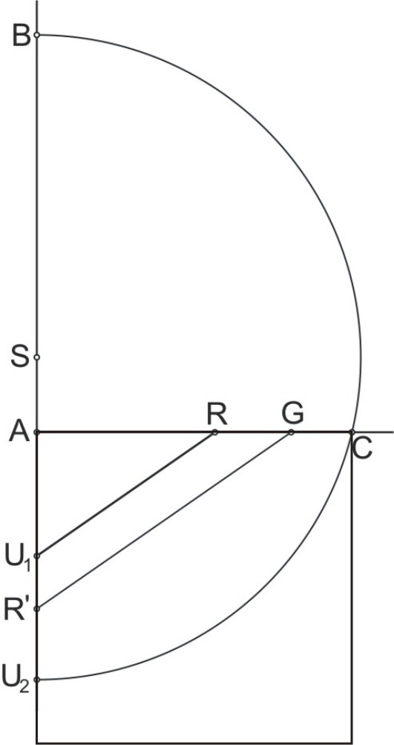
3.2 Arhimedova spirala

Arhimed je rođen u Sirakuzi na Siciliji oko 287. godine p.n.e. Prvi je spiralu otkrio Konon, ali je Arhimed pokazao njene brojne osobine među kojima je i primena na problem kvadrature kruga.
U svom delu O spiralama, daje nam opis spirale:
Neka poluprava Ox₁ ravnomerno rotira oko fiksirane tačke O dok se tačka M takođe kreće duž ove poluprave polazeći od tačke O (koordinatni početak). Kriva koju opisuje ova tačka nazivamo spiralom.
Polarna jednačina ove krive je očigledno$ρ=aθ$, gde je a neki realan broj a $θ=0$ je poluprava.
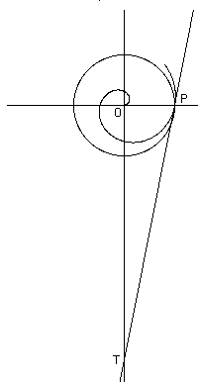
Pretpostavimo da tangenta iz bilo koje tačke P spirale preseca pravu normalnu na poluprečnik OP, u tački T. Tada je OT polarna podtangenta.
Takođe, u malopre pomenutom delu, Arhimed dokazuje jednakost da, ako je ρ radius vektor tacke P, onda je
$\text{OT}=\frac{ρ^{2}}{a}$.
Ako je P na n-tom obrtu spirale, poluprava će se zarotirati, recimo, za ugao 2(n-1)π + θ.
Dakle $ρ=a\left\{2\left(n−1\right)π+θ\right\}$,
i $\text{OT}=\frac{ρ^{2}}{a}=ρ\left\{2\left(n−1\right)π+θ\right\}$.
Arhimed dakle, želi da kaže da, ako je p obim kruga poluprečnika OP (=ρ), i ako ovaj krug seče početnu polupravu u tački K,
$\text{OT}=\left(n−1\right)p+(\text{luk}\text{KP})$, gde je KP unapred izmereno.
Ako je P na kraju n-tog obrtaja spirale, ovo dovodi do
OT = n (obim kruga poluprecnika OP),
a ako je P na kraju prvog obrtaja,
OT = (obim kruga poluprecnika OP).
U delu Merenje kruga, Arhimed je dokazao da je površina kruga jednaka površini pravouglog trougla čije su katete jednake poluprečniku i obimu kruga. Dakle, površina kruga poluprečnika OP jednaka je površini ΔOPT.
Pokažimo sada postupak kvadrature:
Konstruišimo jedinični krug sa središtem O, a zatim u njemu spiralu koja čini jedan pun obrt pre nego što preseče krug u tački P. Iz tačke preseka se konstruiše tangenta na spiralu i njen presek sa normalom u O na OP označimo sa T. Sada je OT = π. Opiše se krug sa centrom u S i poluprečnikom ST da bi se izračunao koren iz π. Sa tom stranicom se konstruiše kvadrat jednake površine kao i krug.
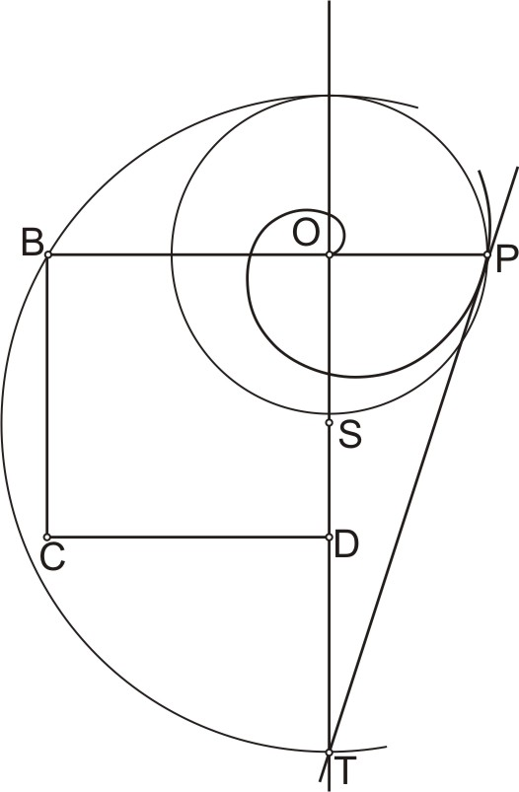
4. Približne vrednosti broja π

Vrednost broja π je bila poznata u nekom obliku još od davnih vremena. U XIX veku p.n.e., vavilonski matematičari koristili su kao $π=\frac{\text{25}}{8}$ ≈ 3.125 .
Egipatski pisac Ahmes je, kao što smo na početku videli, za vrednost broja π dobio 3.1605 .
Arhimed, upisujući u krug i opisujući oko njega pravilne poligone od 96 strana, i računajući njihove obime, dobija aproksimaciju $3\frac{1}{7}>π>3\frac{\text{10}}{\text{71}}$ (Merenje kruga). Kasnije je, dobio još bližu aproksimaciju. Na žalost, brojevi koji stoje u grčkom tekstu su netačni, donja granica je data kao odnos 211875 : 67441 (=3.141635), a gornja granica kao odnos 197888 : 62351 (=3.17377), tako da je data donja granica veća od prave vrednosti, a gornja granica je veća od prethodne gornje granice $3\frac{1}{7}$. Neznatne ispravke od strane Tanerija (211875 je zamenio sa 211872, a 197888 sa 195882) daju bolju vrednost, naime:
$\frac{\text{195882}}{\text{62351}}>π>\frac{\text{211872}}{\text{67441}}$
ili $3\text{.}\text{1416016}>π>3\text{.}\text{1415904}\text{.}\text{.}\text{.}$
Još jedna druga ispravka (umesto 67441 se uzima 67444, a umesto 197888 se uzima 195888) daje:
$\frac{\text{195888}}{\text{62351}}>π>\frac{\text{211875}}{\text{67444}}$
ili $3\text{.}\text{141697}\text{.}\text{.}\text{.}>π>3\text{.}\text{141495}\text{.}\text{.}\text{.}$
Ako bilo koji od ova dva predloga predstavlja tačan broj, aritmetička sredina dve granice daje izvanredno blisku aproksimaciju 3.141596.
Ptolemaj daje vrednost obima kruga prema njegovom prečniku izraženu preko šezdesetih delova, tj. $3+\frac{8}{\text{60}}+\frac{\text{30}}{{\text{60}}^{2}}$ ili 3.1416. On uočava da je ovo skoro isto kao aritmetička sredina Arhimedovih granica $3\frac{1}{7}$ i $3\frac{\text{10}}{\text{71}}$. To je, ipak, tačnije od ove sredine, i Ptolemaj je bez sumnje njegovu vrednost učinio nezavisnom. Imao je osnovu za izračunavanje spremnu za uvođenje u svoju Tabelu tetiva. Ova tabela daje dužine tetiva krugova obuhvaćene lukom od ${\frac{1}{2}}^{∘}$, $1^{∘}$, $1{\frac{1}{2}}^{∘}$, i tako dalje. Tetive su izražene u stodvadesetim delovima dužine prečnika. Ako bi jedan od tih delova bio obeležen kao 1^{p}, tetiva obuhvaćena uglom od $1^{∘}$ je u Tabeli izražena u ovoj meri i njenim šezdesetim delovima dakle, $1^{p}2^{'}{\text{50}}^{\text{\} \} \} \{}}$. Kako ugao od $1^{∘}$ u centru kruga određuje stranu pravilnog poligona od 360 strana upisanog u taj krug, obim ovog poligona je 360 puta $1^{p}2^{'}{\text{50}}^{\text{\} \} \} \{}}$ ili, kako je $1^{p}=\frac{1}{\text{120}\text{.}\text{deoprecnika}}$, obim poligona izražen u delovima prečnika je 3 puta ${12}^{'}{\text{50}}^{\text{\} \} \} \{}}$, što je ${38}^{'}{\text{30}}^{\text{\} \} \} \{}}$, što je Ptolemajeva predstava broja π.
Postoji dokaz o jos bližoj proceni od Ptolemajeve za koju je zaslužan neki Grk, čije ime ne znamo. Indijski matematičar Ariabhata u svojoj knjizi Lekcije za računanje, kaže:
‘Broj 100 saberi sa 4; pomnoži sumu sa 8; saberi sa još 62000 i to (što imamo), podelimo sa 20000, dobije se približna dužina kružne linije kruga’;
on dobija $\frac{\text{62832}}{\text{20000}}$ ili 3.1416 kao vrednost broja π.

5. Numeričke kvadrature

Ovo je metoda u kojoj se π aproksimira nekim razlomkom ili algebarskom vrednošću do neke željene tačnosti, pa se pristupa konstrukciji takvog broja.
Među najbolje aproksimacije spada jedna stara od poljskog jezuitskog sveštenika Kočanskog oko 1685. godine $π≈\sqrt{\frac{\text{40}}{3}−2\sqrt{3}}$.
Ramanudžan (1913.godine) i Olds (1963.godine) su opisali konstrukciju za $π≈\frac{\text{355}}{\text{133}}$.
Dikson je 1991. godine dao konstrukciju u kojoj je $π≈\frac{6}{5}\left(1+φ\right)$, gde je φ zlatni presek i $π≈\sqrt{4+{\left(3−\text{tg}{\text{30}}^{∘}\right)}^{2}}$.

5.1 Konstrukcija Kočanskog

Prvi deo: Konstrukcija vrednosti broja π
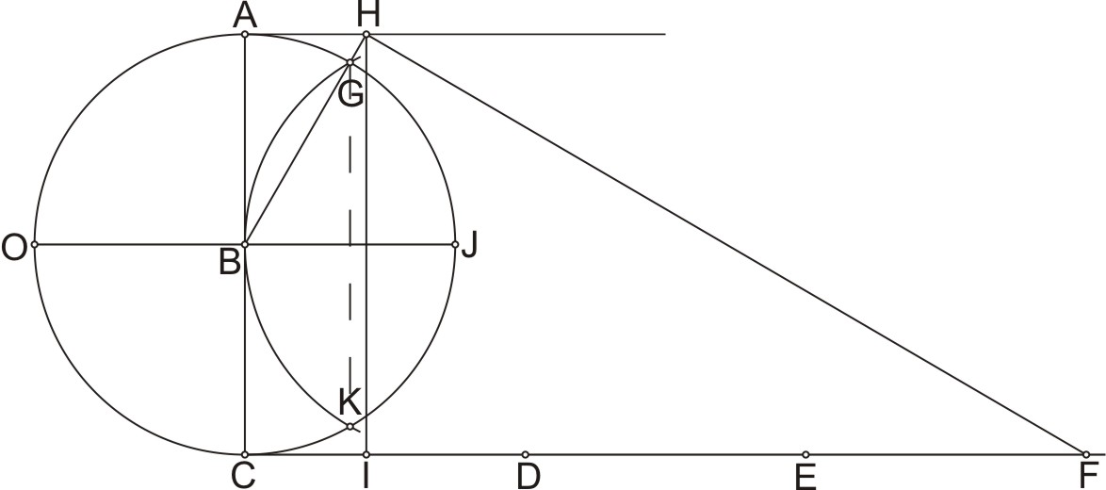

Konstruišimo, najpre, krug sa centrom u B i poluprečnikom BC = 1 i prečnike AC i OJ koji su normalni jedan na drugi. Na pravoj, koja je u C normalna na AC nanesimo 3 segmenta CD = DE = EF = 1. Konstruišimo, zatim, luk sa centrom u J i poluprečnikom JB, i presek luka sa krugom (B,BC) označimo sa G i K. Ugao ABG jednak je 30º. Presek BG sa pravom koja je u A normalna na AC je H. Duž FH je jednaka π.
Zaista, neka je IH normala na CF. Iz trougla ABH imamo da je $\text{tg}{\text{30}}^{∘}=\frac{\text{AH}}{\text{AB}}$, a kako je AB = 1 onda je AH = 0.57735. Na osnovu konstrukcije znamo da je HI = AC = 2, a IF = CF – CI = CF – AH = 3 -0.57735 = 2.42265. Iz Pitagorine teoreme, primenjene na trougao HDF, dobijamo da je
HF ² = HI ² + IF ² = 4 + 2.42265 ² = 9.86923, odakle je HF = 3.141533.
Dužinu HF možemo odrediti i kao rastojanje dve tačke $H\left(\frac{\sqrt{3}}{3},1\right)$ i $F\left(3,−1\right)$:
$\text{HF}=\sqrt{{\left(3−\frac{\sqrt{3}}{3}\right)}^{2}+{\left(1−\left(−1\right)\right)}^{2}}=\sqrt{\frac{\text{40}}{3}−2\sqrt{3}}=3\text{.}\text{141533}$.
Drugi deo: Konsrukcija broja $\sqrt{π}$

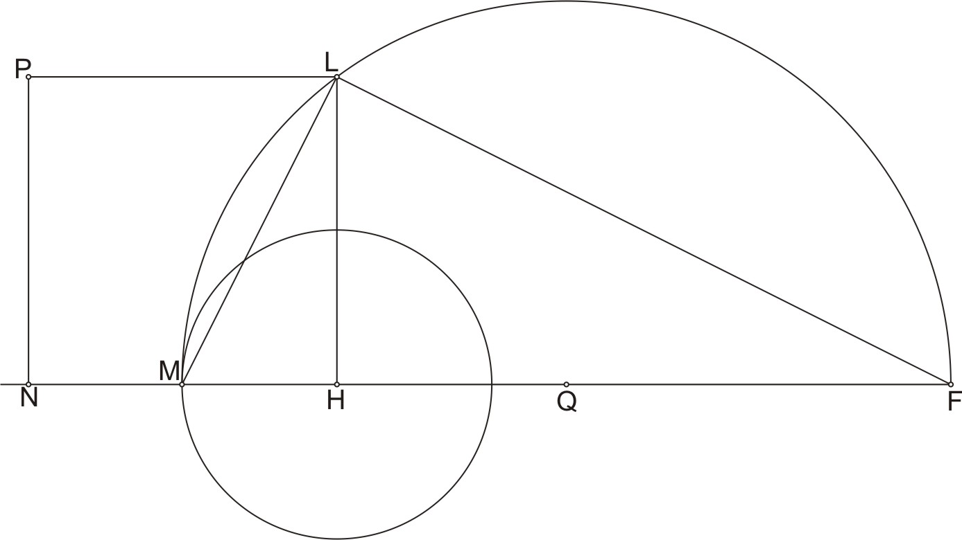
U prvom delu, dobili smo da je HF = π. Produžimo, sada, HF do M tako da je HM = 1. Neka je Q središte duži MF. Konstruišimo krug sa centrom u Q i poluprečnikom QM, a zatim pravu koja je u H normalna na HF i njen presek sa krugom označimo sa L. Dobijena duž LH = $\sqrt{π}$.
Zaista, trouglovi LHM i FHL su slični, pa iz njihove sličnosti sledi da je LH : HM = HF : HL, odakle je LH ² = HM * FH. Kako je HM = 1, FH = π, dobijamo da je LH = $\sqrt{π}$.
Dakle, površina kvadrata LPNH čija je strana jednaka $\sqrt{π}$, približno je jednaka površini kruga sa centrom u H i poluprečnikom HM = 1.
6. Literatura

- B. Bold, ″The Problem of Squaring the Circle″, Ch.6 u Famous Problems of Geometry and How to Solve Them, Dover, New York, 1982.
- F. Cajori, A History of Mathematic (2nd ed.), The Macmillan Company, New York, 1919.
- J.H. Conway and R.K. Guy, The Book of numbers, Springer-Verlag, New York, 1996.
- H. Eves, An Introduction to the History of Mathematics (3rd ed.), Holt, New York, 1969.
- T.L. Heath, A History of Greek Mathematics, Dover, New York, 1981.
- A.A. Kochansky, “Observationes Cyclometricae ad facilitandam Praxin accomodatae”, Acta Eruditorum 4, 1685.
- F. Lindeman, “Über die Zahl π", Mathematische Annalen 20, 1882.
- Z. Lučić, Ogledi iz istorije antičke geometrije (preliminarna verzija)
- J.J. O′Connor and E.F. Robertson, Squaring the circle (article), 2000.
- H. Steinhaus, Mathematical Snapshots (3rd ed.), Dover, New York, 1999.

www.maturski.org

